**Informe de Trabajo**

|  |  |
| --- | --- |
| PRODUCTO: | GULDMANN GL5 |
| NUMERO DE SERIE: | -------------------- |
| INSTITUCION: | CAPREDENA |
| ENCARGADO: | CARLOS ALFARO |
| FECHA: | 02 de septiembre de 2015 |

Se realiza visita en terreno, según solicitud de Víctor Ossandon (encargado de equipos medicos, CAPREDENA), con la finalidad de realizar una cotización por mantención y reparación de equipo Guldmann GL5.

Al llegar a terreno se observa:

* Ruedas con desgaste y suciedad.
* Oxido, entre el soporte de la rueda y base que permite el giro de esta.

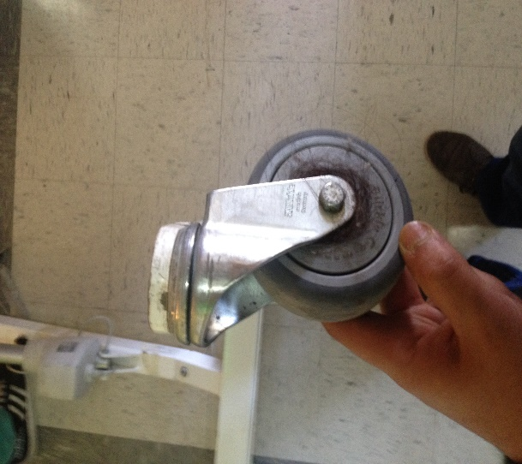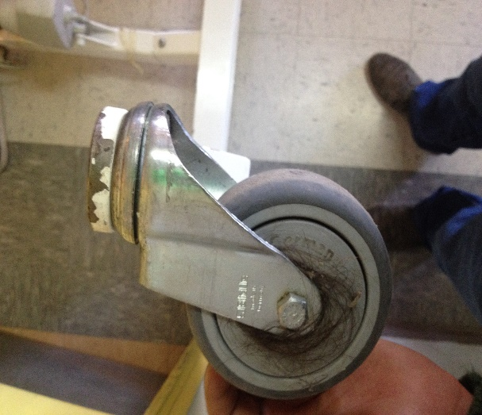

* Rotura tapa superior, brazo móvil.

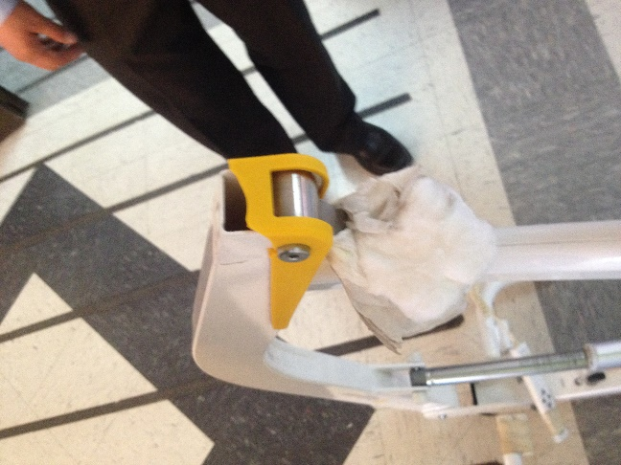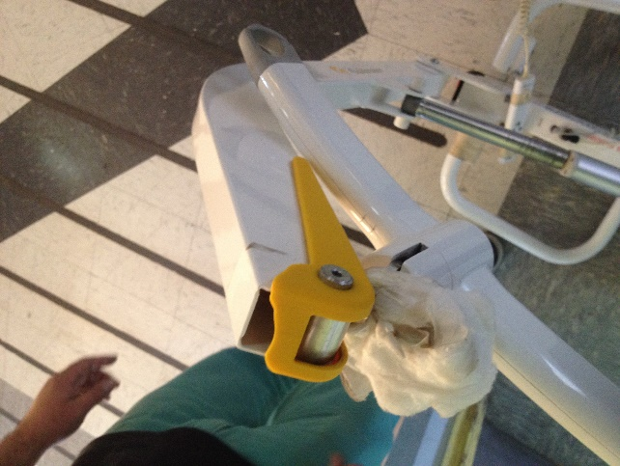

* oxido y desgaste de pintura en base del equipo

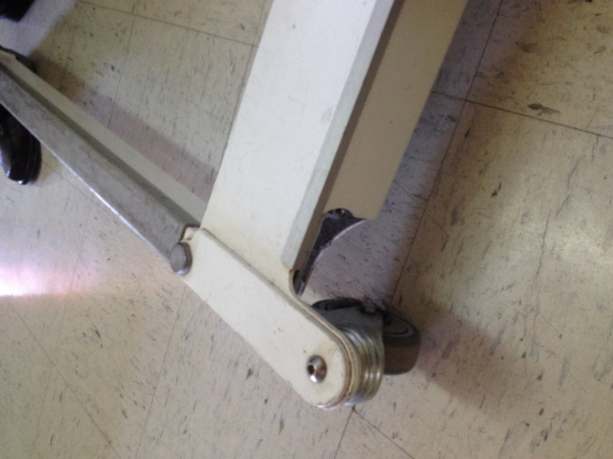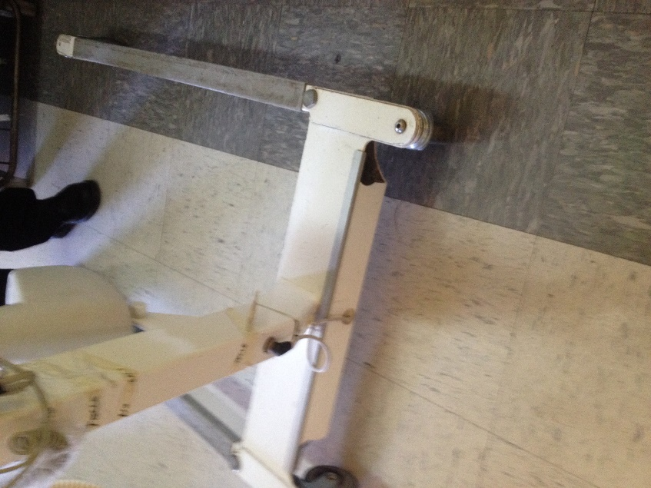

Fdfgdfgdf

fdgdf

¨*

* control remoto operativo, pero con muestras de desgaste y sin tapa.

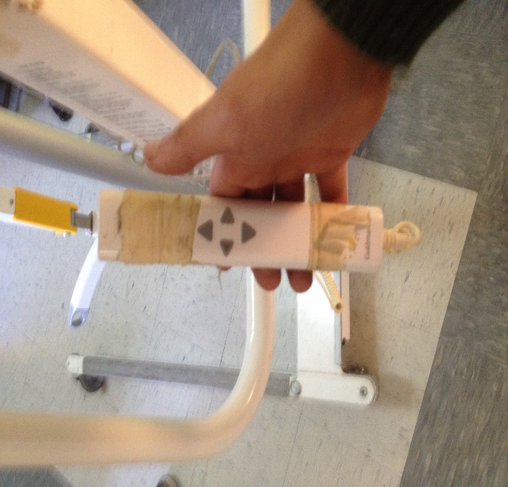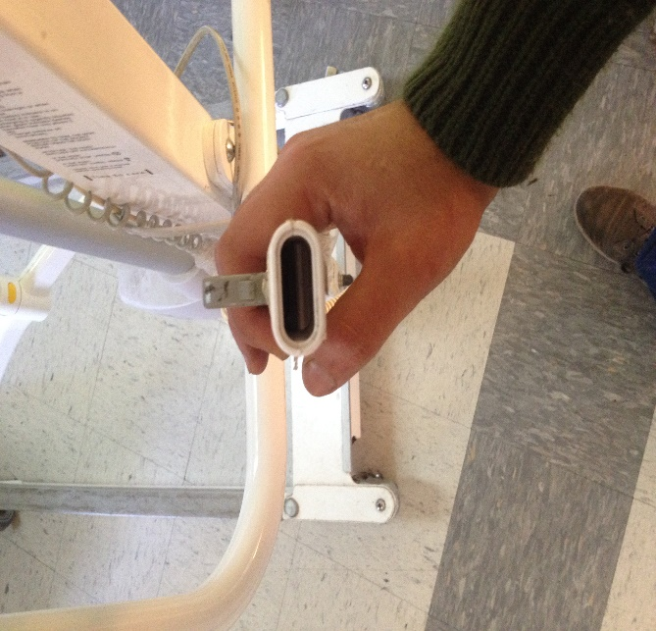

**Conclusión: En general el equipo se encuentra operativo, se recomienda realizar una mantención preventiva, para evitar posibles problemas a futuro.**